监控视频专业版(支持约35种监控品牌)

支持监控品牌
- 海康全系列监控视频的恢复提取
- 大华全系列监控视频的恢复提取
- 中维全系列监控视频的恢复
- 天地伟业全系列监控视频的恢复
- 汉邦全系列监控视频的恢复提取（FAT32）
- WFS全系列监控录像恢复
- 海思芯片全系列监控视频的恢复提取
- 多种非主流品牌监控视频的恢复

软件主界面

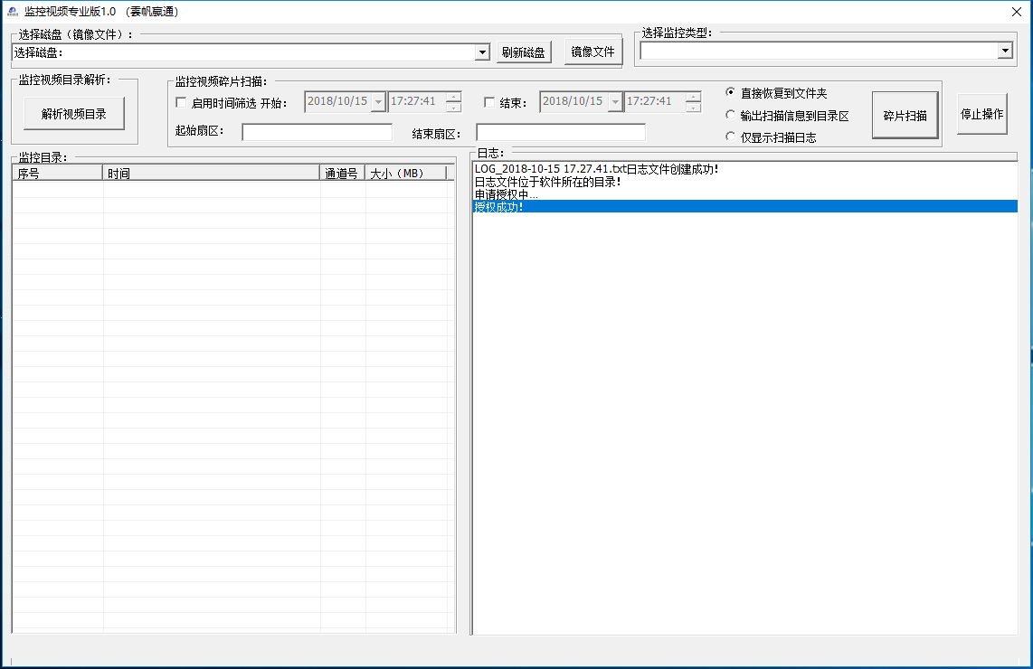

支持从磁盘或镜像恢复视频
没有坏道的硬盘可以直接接在电脑上，选择从磁盘恢复；有坏道的，先使用HDDOK做镜像，然后选择从镜像文件恢复。
选择磁盘：
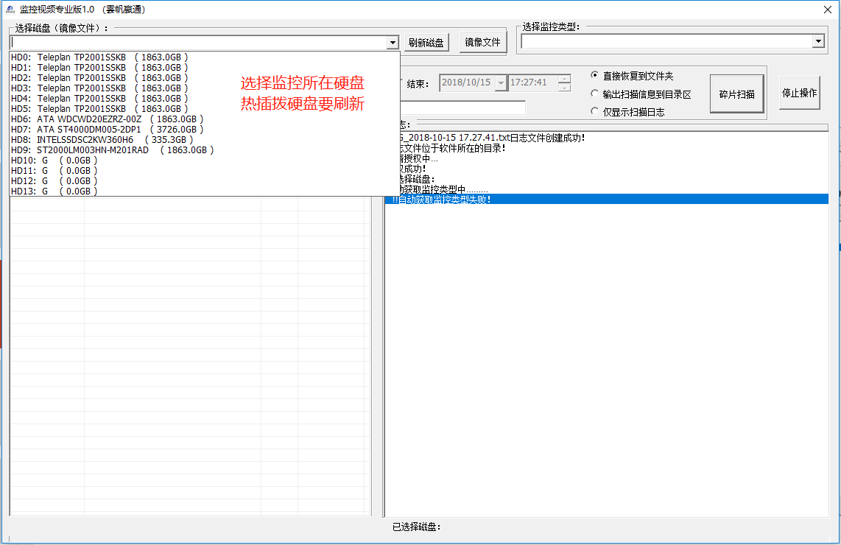

选择镜像文件：
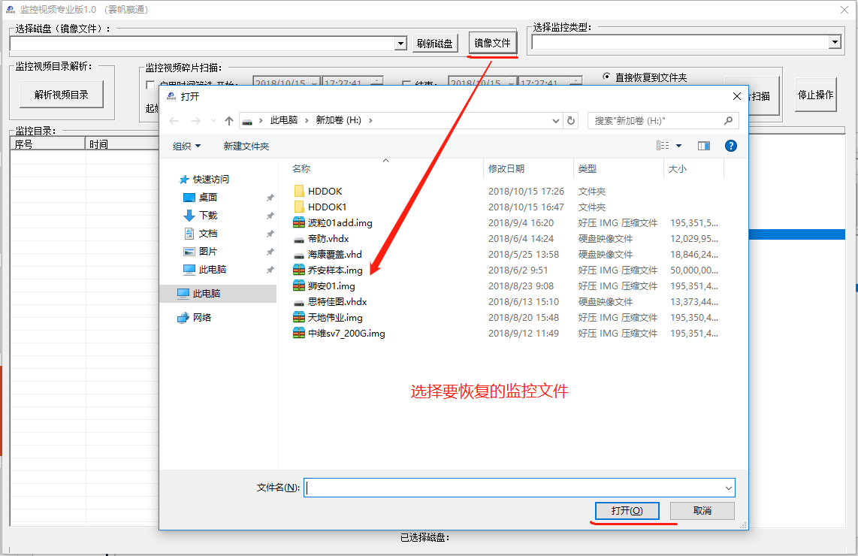

选择监控类型
选择好监控硬盘后，正常情况会自动识别监控类型，如果没有识别，就需要手动选择监控类型。
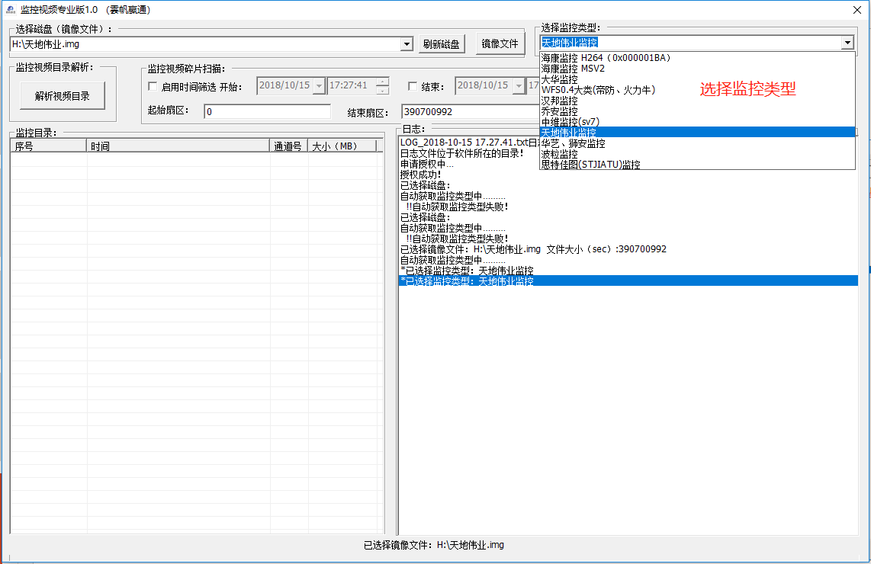

解析视频目录
在硬盘文件系统没有损坏时可以直接解析视频目录
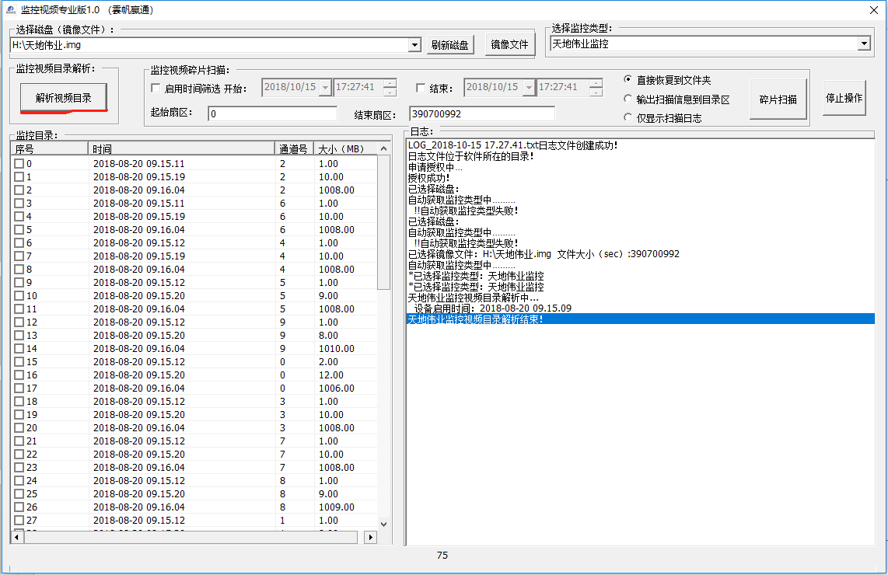

碎片扫描
当硬盘文件系统损坏、硬盘被格式化、监控被删除的情况下，可以选择碎片扫描来恢复视频。选择碎片扫描时可以选择直接恢复到文件夹、输出信息到目录区、仅显示扫描日志。同时可以自定义硬盘起始扇区和起始时间内的视频。输出信息到扫描目录区、图自定义时间和起始扇区如下图所示：
